

**World Wide Web, Domain, HTTP/HTTPS**



## World Wide Web (WWW) և Domain.

Համաշխարհային ցանցը (WWW, World Wide Web) փոխկապակցված հիպերտեքստային [(HyperText)](https://en.wikipedia.org/wiki/Hypertext) փաստաթղթերի համակարգ է, որը հասանելի է ինտերնետի միջոցով: Այն հորինվել է *Թիմ Բերներս-Լիի* կողմից 1989 թվականին և հանրությանը հասանելի դարձավ 1991 թվականին: WWW-ն օգտատերերին թույլ է տալիս մուտք գործել տեղեկատվություն, հաղորդակցվել և համագործակցել գլոբալ մակարդակով՝ վեբ էջերի միջոցով, որոնք տեղակայված են սերվերների վրա ամբողջ աշխարհում:

Համացանցի համատեքստում “Domain” եզակի նույնացուցիչ է, որը ներկայացնում է կայքի հասցեն: Դոմենները հիերարխիկ են, մակարդակները բաժանված են կետերով: Օրինակ, «example.com» տիրույթում «com»-ը վերին մակարդակի տիրույթն է (TLD), մինչդեռ «example» երկրորդ մակարդակի տիրույթն է (SLD): Դոմեններն օգտագործվում են ինտերնետում որոշակի ռեսուրսներ գտնելու և նույնականացնելու համար՝ հեշտացնելով օգտատերերի մուտքը կայքեր և ծառայություններ:

## Internet Browser:

Ինտերնետ բրաուզեր, որը հաճախ պարզապես կոչվում է վեբ բրաուզեր, ծրագիր է, որն օգտագործվում է Համաշխարհային ցանցում տեղեկատվություն մուտք գործելու համար: Հանրաճանաչ վեբ բրաուզերներից են *Google Chrome, Mozilla Firefox, Microsoft Edge, Safari և Opera*: Այս բրաուզերները մեկնաբանում են HTML (Hypertext Markup Language) փաստաթղթերը և ցուցադրում դրանք որպես վեբ էջեր՝ թույլ տալով օգտվողներին նավիգացիա տարբեր կայքերի միջև, դիտել մուլտիմեդիա բովանդակությունը և շփվել վեբ հավելվածների հետ:

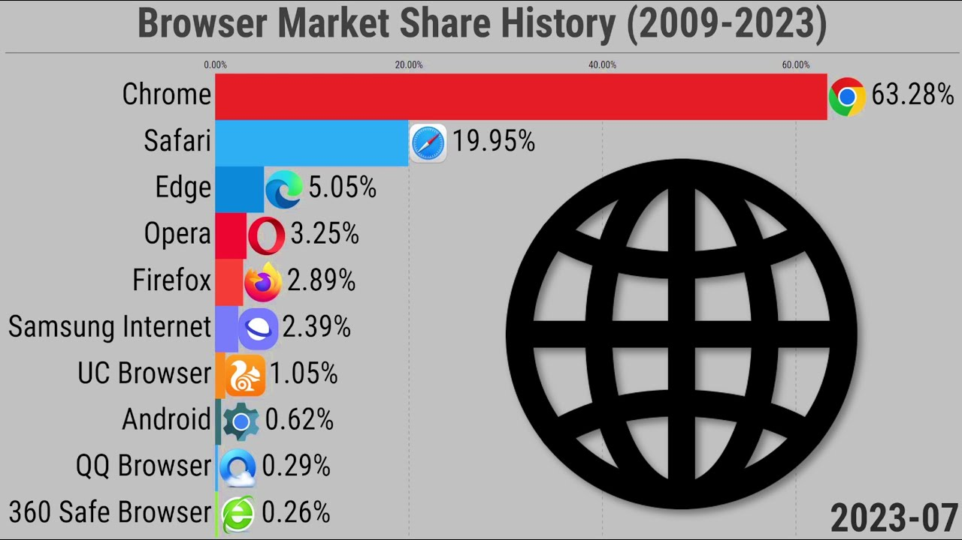

## HTTP և HTTPS Protocols:

HTTP-ը (հիպերտեքստի փոխանցման արձանագրություն) Համաշխարհային ցանցում տվյալների հաղորդակցության հիմքն է: Այն սահմանում է, թե ինչպես են հաղորդագրությունները ձևաչափվում և փոխանցվում վեբ սերվերների և հաճախորդների միջև՝ հնարավորություն տալով փոխանցել հիպերտեքստային փաստաթղթերը, ինչպիսիք են HTML ֆայլերը: HTTP-ն աշխատում է TCP/IP-ի միջոցով (Transmission Control Protocol/Internet Protocol), սովորաբար օգտագործելով 80 պորտը:

HTTPS (Hypertext Transfer Protocol Secure) HTTP-ի ընդլայնումն է, որն ավելացնում է գաղտնագրման (Encryption) շերտ՝ վեբ սերվերի և կլիենտի միջև փոխանցվող տվյալների ապահովման համար: Այն օգտագործում է SSL/TLS (Secure Sockets Layer/Transport Layer Security)՝ հաղորդակցությունը գաղտնագրելու համար՝ պաշտպանելով այն գաղտնալսումից և կեղծումից: HTTPS-ը գործում է 443 պորտի միջոցով:

## Port:

Համակարգչային ցանցերում պորտը հաղորդակցության վերջնակետ է, որը իդենտիֆիկացիա է որոշակի գործընթաց կամ ծառայություն ցանցային սարքում: Պորտերը համարակալված են, իսկ հայտնի Պորտերը նշանակված են հատուկ ծառայությունների համար: Օրինակ, 80 պորտը սովորաբար օգտագործվում է HTTP-ի համար, մինչդեռ 443 պորտը՝ HTTPS-ի համար: Միանալով կոնկրետ պորտին, հաճախորդները կարող են շփվել սերվերի վրա աշխատող համապատասխան ծառայության հետ:

